**КИЇВСЬКИЙ НАЦІОНАЛЬНИЙ УНІВЕРСИТЕТ**

**ІМЕНІ ТАРАСА ШЕВЧЕНКА  
  
ФАКУЛЬТЕТ ІНФОРМАЦІЙНИХ ТЕХНОЛОГІЙ  
  
Кафедра інтелектуальних технологій**лабораторна робота **№ 8**з дисципліни <<Нейронні мережі>>  
Тема роботи: <<Комп’ютерний зір. Зчитування жестів з відео>>

Виконала студентка  
групи АнД-31  
Воробченко Юлія

Київ – 2022

**Мета:** показати базові функції бібліотек cv2 та mediapipe на мові python. Розробити програму, що буде робити певні дії (наприклад, виводити текст у консоль) при показі жесту «ОК» у веб-камеру.

**Хід роботи:**

Було створено код, що у безкінечному циклі показує відео з веб-камери пристрою, відображає контури руки і обводить кінчики вказівного та великого пальців. Для визначення ідентифікаційних кодів суглобів було використано малюнок нижче.

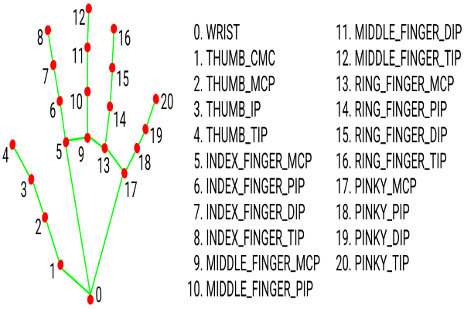

Кожну ітерацію у консоль виводяться координати зближенні вказівного та великого пальців (якщо вони є на відео), а при їх зближенні (жест ОК) в консоль повинно виводитись повідомлення «You've shown OK sign!». Програма завершується натисканням кнопки «q».

**Приклад результатів:**

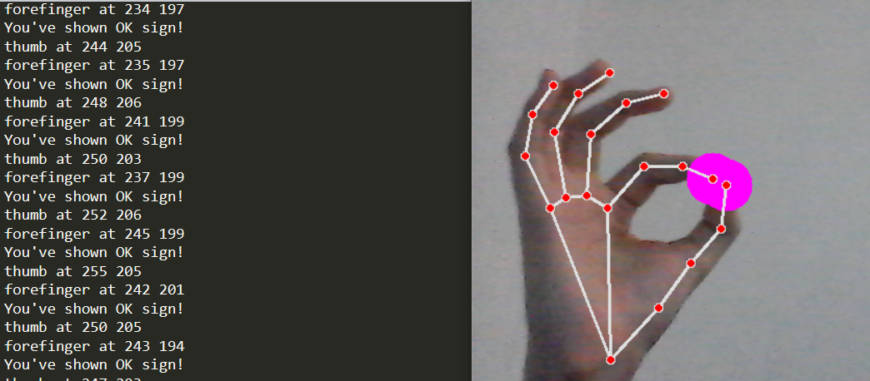

**Висновок:** в ході цієї роботи я навчилась базовим навичкам computer vision і побачила можливості їх практичного використання.

**Код програми:**

import cv2

import mediapipe as mp

import math

if __name__ == '__main__':

    cap = cv2.VideoCapture(0)

    mpHands = mp.solutions.hands

    hands = mpHands.Hands()

    mpDraw = mp.solutions.drawing_utils

    position_thumb = [0, 0]

    position_forefinger = [100, 100]

    while True:

        success, image = cap.read()

        imageRGB = cv2.cvtColor(image, cv2.COLOR_BGR2RGB)

        results = hands.process(imageRGB)

        # checking whether a hand is detected

        if results.multi_hand_landmarks:

            # working with each hand

            for handLms in results.multi_hand_landmarks:

                for id, lm in enumerate(handLms.landmark):

                    h, w, c = image.shape

                    cx, cy = int(lm.x * w), int(lm.y * h)

                    #   chek if the current finger is a thumb

                    if id == 4:

                        print("thumb at", cx, cy)

                        position_thumb = [cx, cy]

                        #   encircle the finger

                        cv2.circle(image, (cx, cy), 25, (255, 0, 255), cv2.FILLED)

                    #   chek if the current finger is a forefinger

                    elif id == 8:

                        print("forefinger at", cx, cy)

                        position_forefinger = [cx, cy]

                        cv2.circle(image, (cx, cy), 25, (255, 0, 255), cv2.FILLED)

                #   draw hand

                mpDraw.draw_landmarks(image, handLms, mpHands.HAND_CONNECTIONS)

                #   check if the two fingers are near each other

                if math.dist(position_thumb, position_forefinger)<=50:

                    print("You've shown OK sign!")

        cv2.imshow("Output", image)

        #   stop if "q" key is pressed

        k = cv2.waitKey(1)

        if k == ord('q'):

            break